Упражнение: Реализиране на MVC приложение
В рамките на това приложение ще създадем малко примерно конзолно MVC приложение за изчисление на сметката в ресторант.

Структура
Създайте проект за конзолно приложение ConsoleMVC. В него добавете следните директории:
- Program.cs – Главна програма, нищо по-различно от обичайното
- Controllers – Папка, в която ще се съхраняват контролер класове
  - Създайте TipCalculatorController.cs
- Model – Папка, в която ще се съхраняват моделите
  - Създайте Tip.cs
- Views – Папка, в която ще се съхраняват изгледите
  - Създайте Display.cs
В случай, че сте работили правилно резултатът би трябвало да изглежда по сходен начин:
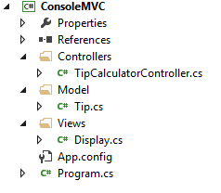

Модел
Тук ще опишем данните, с които ще боравим в рамките на това приложение. Това са цената на поръчката и процента бакшиш, който желаем да оставим. Ще създадем полета, свойства и конструктор, които да обслужват тези данни, а също така и два публични метода – CalculateTip() и CalculateTotal(), които изчисляват съответно стойността на бакшиша и общата сума за плащане, заедно с бакшиша.
Полетата и свойствата тук са по-скоро стандартни. Единствената особеност е свойството за процент – то се грижи да превърне въведената информация в процент от 0 до 1, в случай че е въведено по-голямо число. Кодът е както следва:
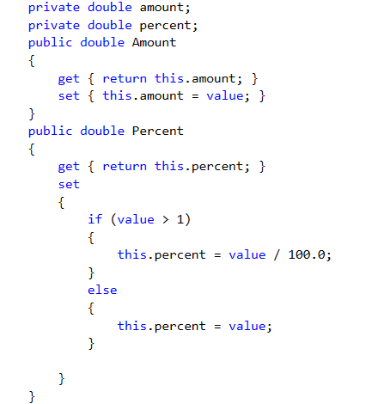
Следват конструкторите. Тук правим и празен конструктор, който извиква верижно другия със стойности 0 за двата параметъра. Кодът е както следва:
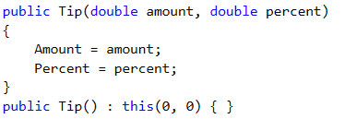
Накрая реализираме двата метода за изчисления, които са по-скоро тривиални:
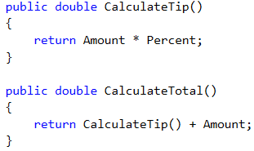

Изглед
В рамките на този клас трябва да създадем свойства за процент, стойност на поръчката, бакшиш и обща сума за плащане с включения бакшиш. Процентът и стойността ще получим при въвеждането им от потребителя през конзолата, а другите две стойности се изчисляват от модела. В рамките на класа ние ще създадем два метода GetValues() и ShowTipAndTotal().
Кодът реализиращ свойствата е както следва:
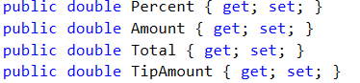
Сега трябва да реализираме конструктора. Ще използваме този конструктор, за да дадем стойности по подразбиране на всичките свойства, но и за да извикаме метод GetValues(), чиято цел е да въведе стойности от конзолата за процента и сумата. Кодът е както следва:
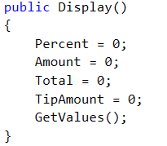
Сега нека минем към реализацията на GetValues(). Ще използваме обикновени входно/изходни операции:
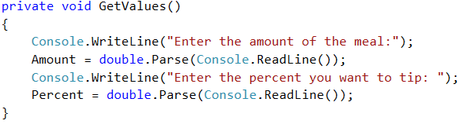
Реализацията на ShowTipAndTotal() не е нищо по-сложно:
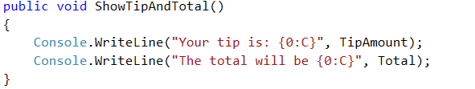
Тук използваме {0:C}, защото си имаме работа с пари в определена валута.

Контролер
Остана да съберем отделните парченца заедно – това се случва в контролера. Първата ни задача е да направим полета от типове съответстващи на моделите и изгледите, които желаем да ползваме. Тук ще използваме Tip и Display. След това в конструктора ще създадем и обекти от въпросните класове. Важно уточнение е, че тук при създаването на обекта от Tip вече ще разполагаме с въведени от потребителя данни, тъй като извикването на конструктора Display води до въвеждането на информацията. В този смисъл тази информация може да бъде подадена на Tip като параметри.
Тук е и мястото, където ще зададем стойности на TipAmount и Total полетата от Display, извиквайки методи от модела. По този начин в контролера извършваме връзка между двата класа и предаваме данни.
Накрая извикваме метод ShowTipAndTotal(), за да се визуализира резултат от програмата.
Ако сте работили правилно кодът ще е както следва:
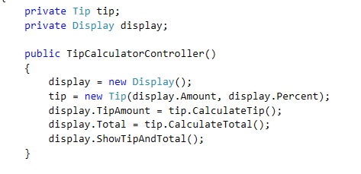
Тук трябва да се добавят и следните using директиви:
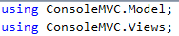

Главна програма
Добавете следната using директива: using ConsoleMVC.Controllers;
След това трябва да създадем обект от желания контролер клас:
TipCalculatorController tipCalculatorController = new TipCalculatorController();

С това нашето приложение е готово.

